PT+ nosac markera (etikete / nalepnice)

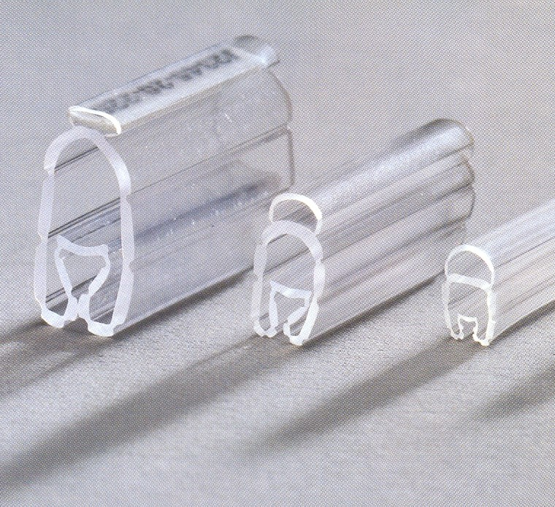

  - zatvoreni providni rukavac sa posebnim ovalnim dzepom za etiketu
  - fleksibilni rukavac omogucava dobro prijanjanje na provodnik; posebno je pogodan za primenu na 5 mm klemama
  - providni i veoma fleksibilni dzep omogucava kako jednostavno umetanje znacke i/ili etikete i istovremeno njenu zastitu
  - postavljanje etikete je nezavisno od postavljanja markera; ona se moze postavljati u vec postavljen marker, a etikate sa moze menjati i naknadno ukoliko se pokaze potreba
  - etikete i znacke se mogu stampati i na licu mesta, kako takozvanim CARD stampacima (pogledaj posebno), tako i obicnim laserskim, inkjet i matricnim stampacima
  - dizajn markera omogucava odlicno prijanjanje za provodnik
  - sirok izbor PARTEX znaciki, etiketa i nalepnica korisniku omogucava gotovo neogranicene mogucnosti obelezavanja prema sopstvenim potrebama (etikete i nalepnice pogledati odvojeno)
  - stampa se kontrolise primenom WinSign® softvera koji, izmedju ostalog, pruza potpunu podrsku vecim projektima obelezavanja i podrsku sistemima za obelezavanje usvojenim od strane korisnika
SPECIFIKACIJA:
DIZAJN: MARKER ZATVORENOG TIPA SA DZEPOM U KOJI SE POSTAVLJA ETIKETA. OVAJ MARKER JE POSEBNO DIZAJNIRAN ZA KORISCENJE ZNACKI/ETIKETA TIPA PF I PFC IZ PROGRAMA PARTEX-A (POGLEDATI ODVOJENO). DIZAJN DZEPA PRUZA RELATIVNO DOBRU ZASTITU ETIKETI OD PRASINE I ULJA. POBOLJSANI DIZAJN DZEPA SA ZLJEBOVIMA ZA VISE OD 50% POVECAVA SILU KOJOM JE ETIKETA / ZNACKA NALEGLA. NOSAC JE PROVIDAN I MONTIRA SE DIREKTNO NA PROVODNIK PRE SPAJANJA ISTOG DOK JE SAMU ETIKETU / ZNACKU MOGUCE POSTAVITI NAKNADNO ILI MENJETI PO POTREBI.
MATERIJAL: BEZ KADMIJUMA I SILIKONA, MEKANI PVC PROIZVEDEN SPECIJALNO PO PARTEX SPECIFIKACIJI.
BOJE: PROVIDAN
OTPORNOST NA VISOKU TEMPERATURU: MARKER ZADRZAVA OBLIK U OPSEGU TEMPERATURE OD -30ºC DO + 60ºC (SAMO ZA RUKAVAC)
OTPORNOST: MARKER JE PROIZVEDEN U SKLADU SA PARTEX PTP (PRODUCT TEST PROGRAMME) RAZRADJENIM I PROPISANIM OD STRANE SVEDSKOG INZTITUTA ZA ISPITIVANJE MATERIJALA (Swedidh Test and Research Institute) prema sledecim zahtevima i standardima:
- zapaljivost prema standardu UL94-VO (za standarde vidi posebno)
- otporan na UV zracenje
- otporan na uticaj agresivnih hemikalija
- otporan na starenje
ZA PRIMENU U POSEBNO AGRESIVNOM OKRUZENJU MOLIMO VAS DA NAS KONTAKTIRATE.

DIMENZIJE U mm (NOMINALNE)

Oznaka tipa | Visina H | Sirina B | Duzina
PT+02 | 5 | 5 | 12/15/18/21/30
PT+10 | 7 | 5 | 12/15/18/21/30
PT+20 | 10 | 6 | 12/15/18/21/30
PT+30 | 19 | 10 | 12/15/18/21/30

VELICINE I PAKOVANJE
Kataloski broj | Precnik, mm | Povrsina, mm² | Pakovanje | Etiketa PF koja se koristi | Znacka PFC koja se koristi | Profil PO koji se koristi
PT+02012A | 1.3 – 3.0 | ~0.25 – 1.5 | 200 | - | PFC04212 | PP-04600SN
PT+10012A | 2.5 – 5.0 | ~1.5 – 4.0 | 200 | - | PFC04212 | PP-04600SN
PT+20012A | 4.0 – 10.0 | ~2.5 – 15.0 | 100 | - | PFC04212 | PP-04600SN
PT+30012A | 8.0 – 16.0 | ~16.0 – 70.0 | 100 | - | PFC04212 | PP-04600SN
PT+02015A | 1.3 – 3.0 | ~0.25 – 1.5 | 200 | PF-10015 | PFC04215 | PP-04600SN
PT+10015A | 2.5 – 5.0 | ~1.5 – 4.0 | 200 | PF-10015 | PFC04215 | PP-04600SN
PT+20015A | 4.0 – 10.0 | ~2.5 – 16.0 | 100 | PF-10015 | PFC04215 | PP-04600SN
PT+30015A | 8.0 – 16.0 | ~16.0 – 70.0 | 100 | PF-10015 | PFC04215 | PP-04600SN
PT+02018A | 1.3 – 3.0 | ~0.25 – 1.5 | 200 | - | PFC04218 | PP-04600SN
PT+10018A | 2.5 – 5.0 | ~1.5 – 4.0 | 200 | - | PFC04218 | PP-04600SN
PT+20018A | 4.0 – 10.0 | ~2.5 – 15.0 | 100 | - | PFC04218 | PP-04600SN
PT+30018A | 8.0 – 16.0 | ~16.0 – 70.0 | 100 | - | PFC04218 | PP-04600SN
PT+02021A | 1.3 – 3.0 | ~0.25 – 1.5 | 200 | PF-10021 | PFC04221 | PP-04600SN
PT+10021A | 2.5 – 5.0 | ~1.5 – 4.0 | 200 | PF-10021 | PFC04221 | PP-04600SN
PT+20021A | 4.0 – 10.0 | ~2.5 – 16.0 | 100 | PF-10021 | PFC04221 | PP-04600SN
PT+30021A | 8.0 – 16.0 | ~16.0 – 70.0 | 100 | PF-10021 | PFC04221 | PP-04600SN
PT+02030A | 1.3 – 3.0 | ~0.25 – 1.5 | 200 | - | PFC04230 | PP-04600SN
PT+10030A | 2.5 – 5.0 | ~1.5 – 4.0 | 200 | - | PFC04230 | PP-04600SN
PT+20030A | 4.0 – 10.0 | ~2.5 – 16.0 | 100 | - | PFC04230 | PP-04600SN
PT+30030A | 8.0 – 16.0 | ~16.0 – 70.0 | 100 | - | PFC04230 | PP-04600SN

SISTEMSKA RESENJA ZA OBELEZAVANJE NA LICU MESTA I PREPORUCENI NACINI STAMPE

STAMPA NA | PREPORUCENI STAMPAC | PARTEX SOFTVER
PF ETIKETE | EPSON LQ 870 MATRICNI STAMPAC | WINSIGN
PFC CARTICE (X CARD) SA ZNACKAMA | PARTEX MK3 TERMO STAMPAC | WINSIGN
PP PROFIL | PARTEX PROMARK MK9 | WINSIGN

PRIMENE:

